Algunas definiciones
Qué significa GPT: Generative Pre-trained Transformer — es decir, un modelo que genera texto, entrenado previamente y basado en la arquitectura Transformers
Embeddings de palabras: cómo las palabras se transforman en vectores de alta dimensión — una representación elegante y fundamental para entender el sistema
Mecanismo de atención (“attention”) y productos punto: cómo los modelos miden relevancia entre tokens para contextualizarlos correctamente.
Estructura general del Transformer: cómo entra el texto, cómo se procesa capa por capa, y cómo finalmente se predice la siguiente palabra (output)

Tokens:
Suele ser palabras, silabas, puntos, comas, etc.
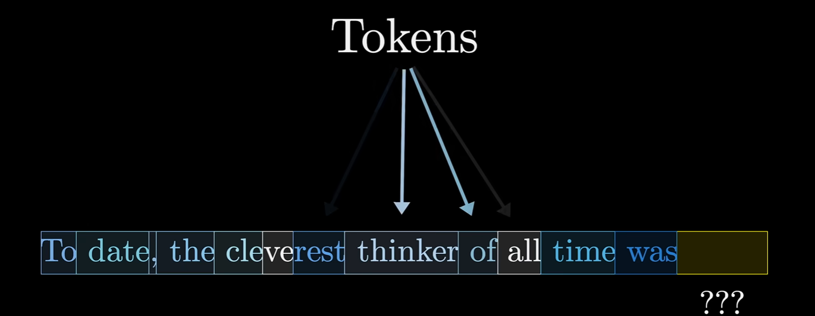
También se usan en imágenes y sonidos
Imagen original
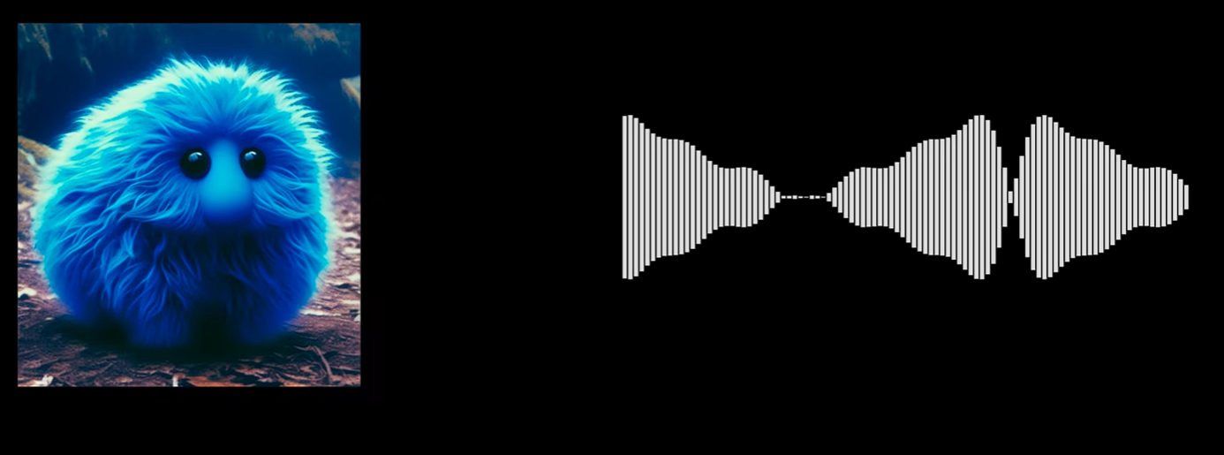
Imagen dividida en Tokens

Como funciona el bloque de atención con los tokens
Cada token es asociado con un vector (Lista de numeros) que codifican cada pieza, estos vectores pasan por el bloque de atención, lo que permite que los vectores hablen entre sí, para actualizar sus valores. El bloque de atención es el responsable de averiguar cuales palabras del contexto son relevantes, para actualizar el significado de otras palabras y de cómo deberían actualizarse.
Feed-Fordward
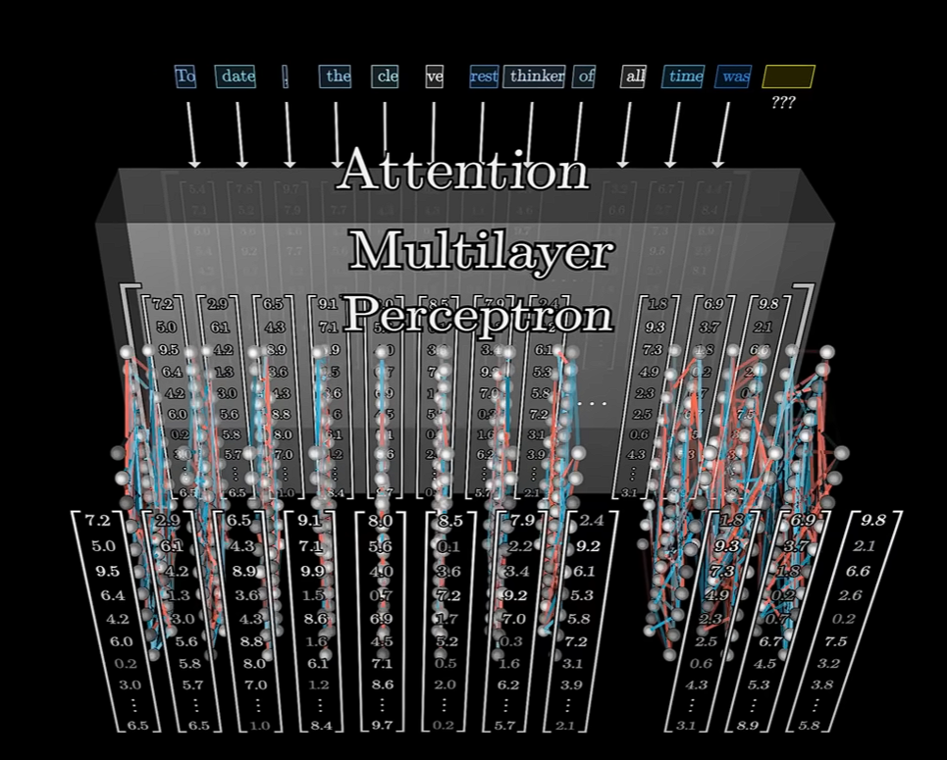
Luego los vectores pasan por una operación diferente la cual se llama Feed-Forward, los vectores no se hablan entre si, todos pasan por la misma operación en paralelo, este paso es como hacer una lista de preguntas a cada vector.
